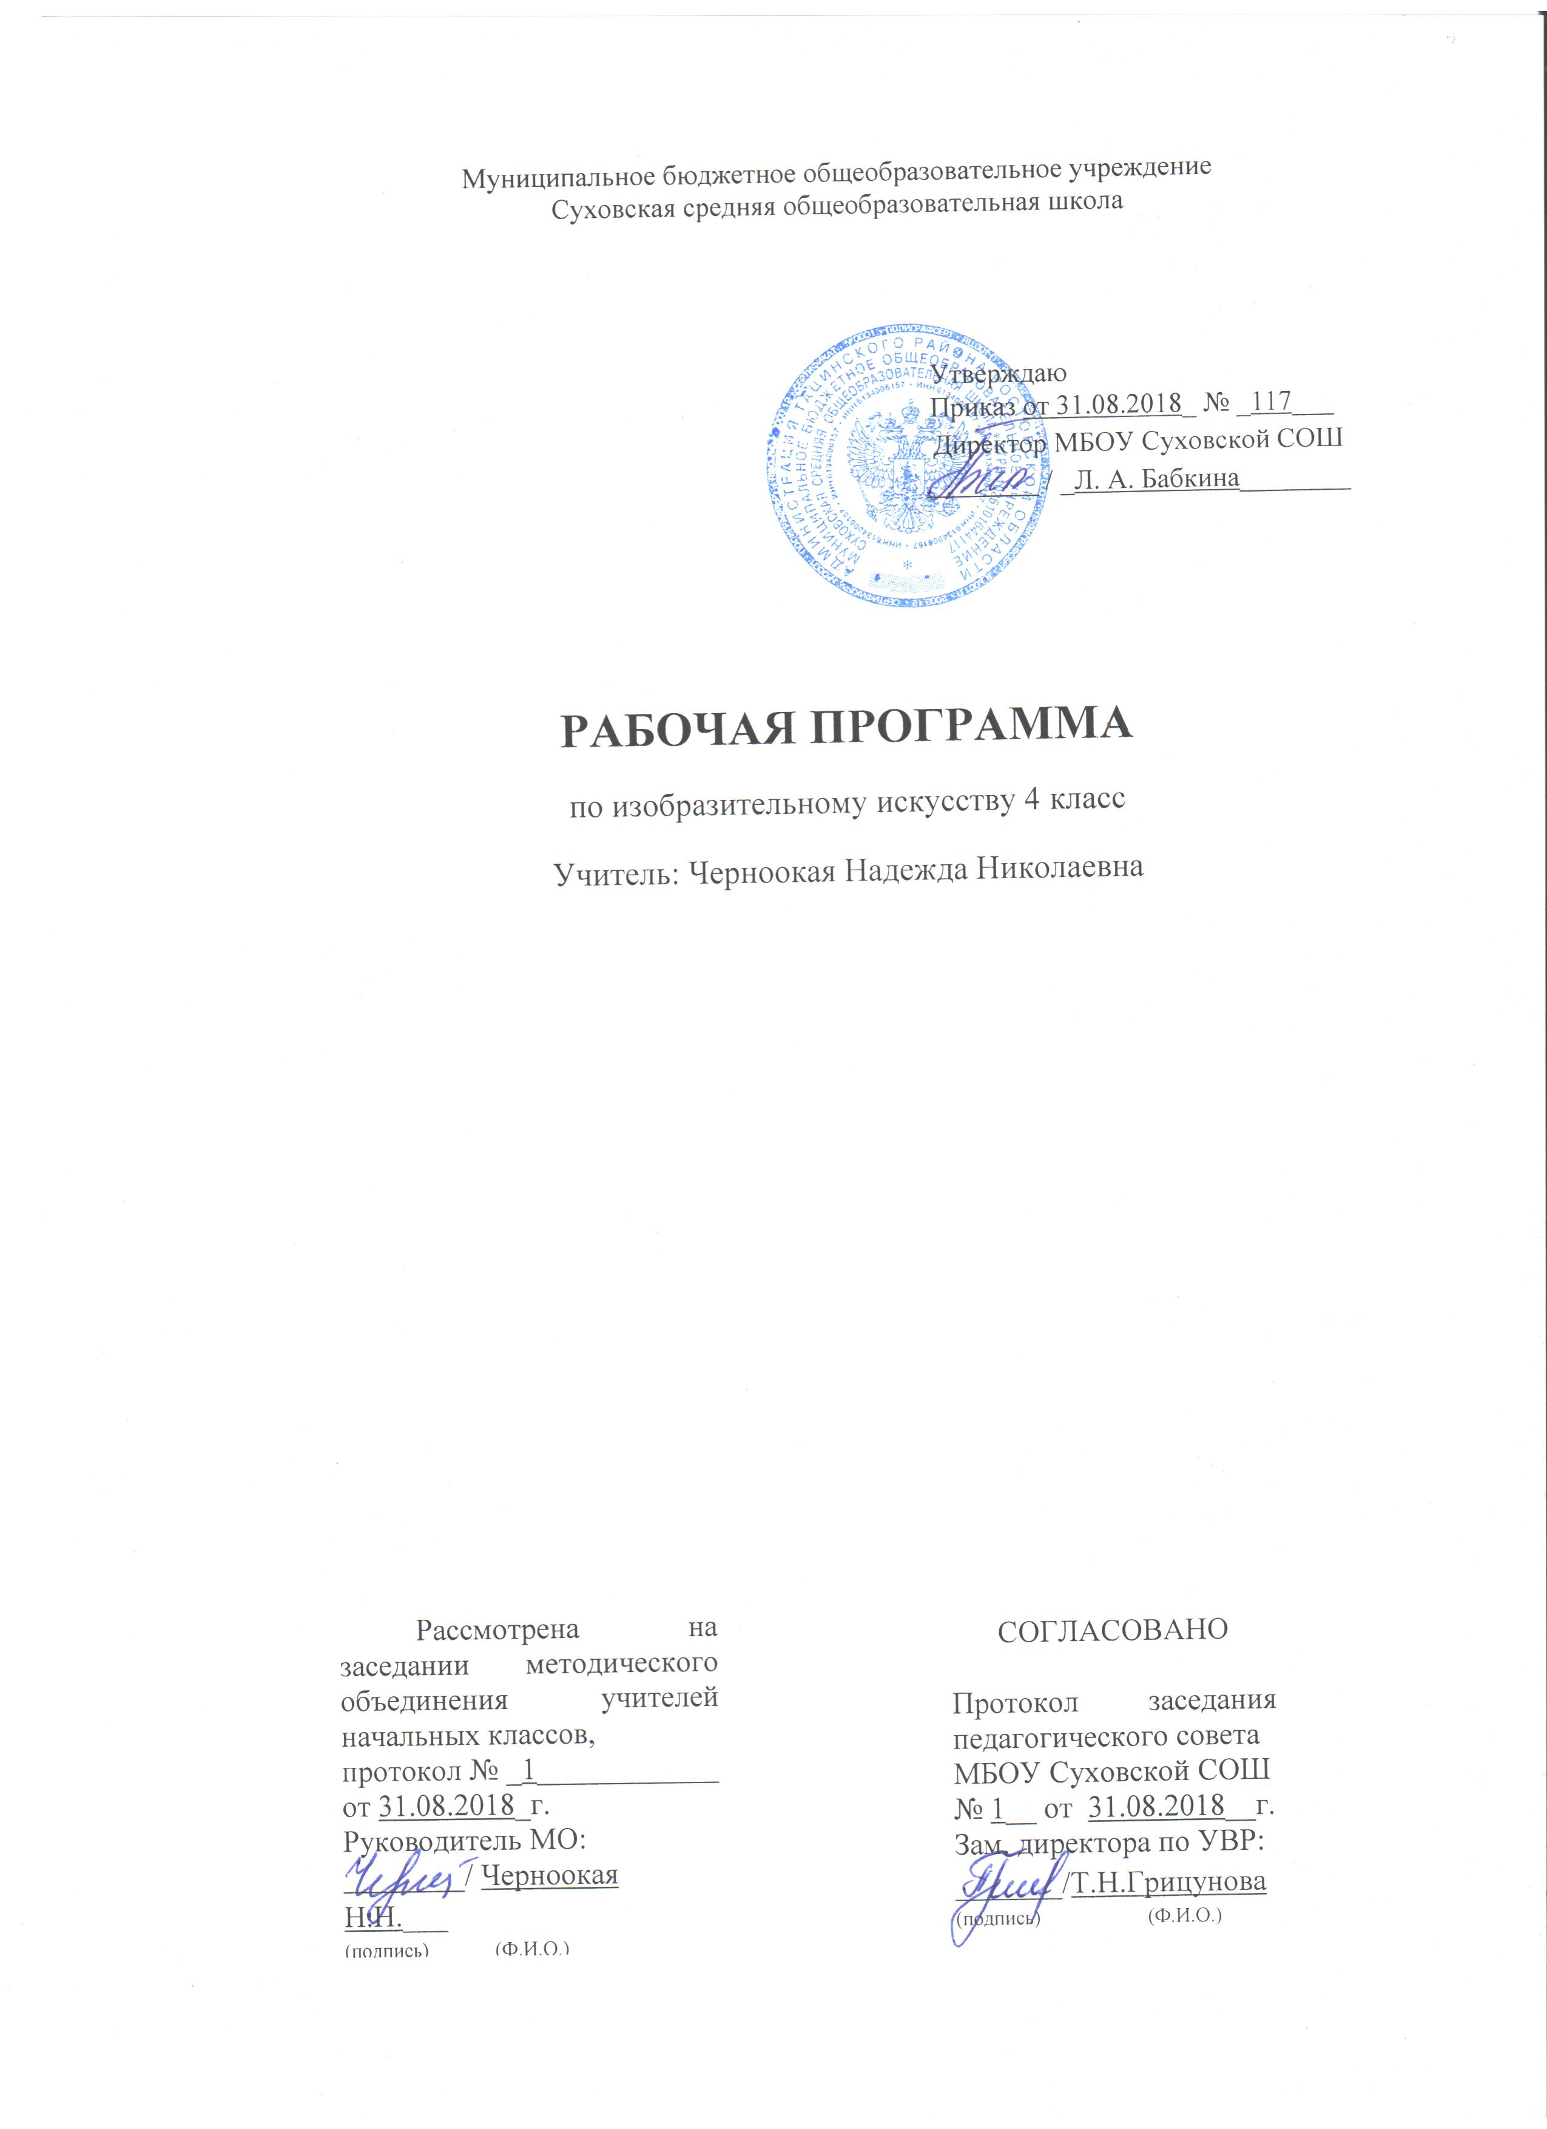

Аннотация к рабочей программе по изобразительному искусству 4 класс

Наименование рабочей программы | Аннотация к рабочей программе
Рабочая программа  по предмету  «Изобразительное искусство »  « 4» класс  (ФГОС ООО) | Рабочая программа составлена на основе: : Федерального государственного образовательного стандарта начального общего образования, Концепции духовно-нравственного развития и воспитания личности гражданина России, планируемых результатов начального общего образования, Примерной образовательной программы начального общего образования, авторской программы «Изобразительное искусство» Б.М. Неменского, В.Г. Горяева, Г.Е. Гуровой и др. 2011 г. М., «Просвещение»;  учебного плана МБОУ Суховской СОШ на 2018-2019 учебный год;  положения о рабочей программе МБОУ Суховской СОШ.
Учебники:
«Изобразительное искусство» 4 класс Б.М. Неменского, В.Г. Горяева, Г.Е. Гуровой и др. 2014 г. М., «Просвещение»;

 | Количество часов:34 часа
Цели программы: воспитание эстетических чувств, интереса к изобразительному искусству, обогащение нравственного опыта, готовности выражать и отстаивать свою позицию в искусстве и через искусство;
-развитие воображения, творчества, умений и навыков сотрудничества в художественной деятельности;
-освоение первоначальных знаний о пластических искусствах, их роли в жизни человека;
-овладение элементарной художественной грамотой, приобретение опыта работы в различных видах художественной деятельности и различными материалами
.

Планируемые результаты
Опыт художественно – творческой деятельности
Участие в различных видах изобразительной, декоративно-прикладной и художественно-конструктивной деятельности. Изображение с натуры, по памяти и воображению (натюрморт, пейзаж, человек, животные, растения).
Освоение основ рисунка, живописи, скульптуры, декоративно-прикладного искусства. Создание моделей предметов бытового
окружения человека. Овладение элементарными навыками бумагопластики. Выбор и применение выразительных средств для реализации собственного замысла в рисунке, аппликации, художественном изделии. Передача настроения в творческой работе (в живописи, графике, скульптуре, декоративно-прикладном искусстве, художественном конструировании) с помощью цвета, композиции, пространства, линии, штриха, пятна, объема. Использование в индивидуальной и коллективной деятельности различных художественных техник и материалов: аппликация, бумажная пластика, гуашь, акварель, пастель, восковые мелки, карандаш, фломастеры, пластилин, подручные и природные материалы. Выражение своего отношения к произведению изобразительного искусства в высказываниях, рассказе. Участие в обсуждении содержания и выразительных средств произведений изобразительного искусства.

Содержание тем учебного курса
Тема 1. Истоки искусств твоего народа (8 ч.)
Практическая работа на уроках должна совмещать индивидуальные и коллективные формы.
Пейзаж родной земли. Характерные черты, своеобразие родного пейзажа. Изображение пейзажа своей родной стороны. Выявление его особой красоты. Образ традиционного русского дома (избы)
Знакомство с конструкцией избы, значения ее частей. Украшения деревянных построек и их значение
Единство в работе "Трех Мастеров". Магические представления как поэтические образы мира. Изба – образ лица человека; окна – очи дома – украшались наличниками; фасад – "чело" – лобной доской, причелинами. Украшение "деревянных" построек, созданных на прошлом уроке (индивидуально-коллективно). Дополнительно – изображение избы (гуашь, кисти). Деревня – деревянный мир
Знакомство с русской деревянной архитектурой: избы, ворота, амбары, колодцы... Деревянное церковное зодчество. Изображение деревни. Коллективное панно или индивидуальная работа. Образ красоты человека. У каждого народа складывается свой образ женской и мужской красоты. Традиционная одежда это выражает. Образ мужчины неотделим от его труда. В нем соединены представления о единстве могучей силы и доброты – добрый молодец. В образе женщины понимание ее красоты всегда выражает способность людей мечтать, стремление преодолеть повседневность. Красота – тоже оберег. Женские образы глубоко связаны с образом птицы – счастья (лебедушка).
Изображение женских и мужских народных образов индивидуально или для панно (наклеивает в панно группа главного художника). Обратить внимание, что фигуры в детских работах должны быть в движении, не напоминать выставку одежд. При дополнительных уроках – изготовление кукол по типу народных тряпичных или лепных фигур для уже созданной "деревни". Народные праздники
Роль праздников в жизни людей. Календарные праздники: осенний праздник урожая, ярмарка. Праздник – это образ идеальной, счастливой жизни. Создание работ на тему народного праздника с обобщением материала темы.
Тема 2. Древние города нашей земли (8 ч.)
Каждый город особенный. У него свое неповторимое лицо, свой характер, каждый город имеет свою особую судьбу. Его здания в своем облике запечатлели исторический путь народа, события его жизни. Слово "город" произошло от "городить", "отгораживать" крепостной стеной – крепостить. На высоких холмах, отражаясь в реках и озерах, росли города с белизной стен, куполами храмов, перезвоном колоколов. Таких городов больше нигде нет. Раскрыть их красоту, мудрость их архитектурной организации. Древнерусский город – крепость. Задание: изучение конструкций и пропорций крепостных башен. Постройка крепостных стен и башен из бумаги или пластилина. Возможен изобразительный вариант. Древние соборы. Соборы воплощали красоту, могущество и силу государства. Они являлись архитектурным и смысловым центром города. Это были святыни города.
Знакомство с архитектурой древнерусского каменного храма. Конструкция, символика. Постройка из бумаги. Коллективная работа. Древний город и его жители
Моделирование всего жилого наполнения города. Завершение "постройки" древнего города. Возможный вариант: изображение древнерусского города. Древнерусские воины – защитники
Изображение древнерусских воинов княжеской дружины. Одежда и оружие.
Древние города Русской земли. Москва, Новгород, Псков, Владимир, Суздаль и другие.
Знакомство со своеобразием разных древних городов. Они похожи и непохожи между собой. Изображение разных характеров русских городов. Практическая работа или беседа. Узорочье теремов
Образы теремной архитектуры. Расписные интерьеры. Изразцы. Изображение интерьера палаты – подготовка фона для следующего задания. Праздничный пир в теремных палатах
Коллективное аппликативное панно или индивидуальные изображения пира.
Тема 3. Каждый народ – художник (10 ч.)
"Братья-Мастера" ведут детей от встречи с корнями родной культуры к осознанию многообразия художественных культур мира. Учитель может выбрать оптимальные культуры, чтобы успеть интересно прожить их с детьми. Мы предлагаем три в контексте их связей с культурой современного мира. Это культура Древней Греции, средневековой (готической) Европы и Японии как пример культуры Востока, но учитель может взять для изучения Египет, Китай, Индию, культуры Средней Азии и т.д. Важно осознание детьми того, что мир художественной жизни на Земле чрезвычайно многолик – и это очень интересно, радостно. Через искусство мы приобщаемся к мировосприятию, к душе разных народов, сопереживаем им, становимся духовно богаче. Именно это нужно формировать на таких уроках.
Художественные культуры мира – это не история искусств этих народов. Это пространственно-предметный мир культуры, в котором выражается душа народа.
Есть удобный методически-игровой путь, чтобы не заниматься историей, а увидеть целостно образ культуры: путешествие сказочного героя по этим странам (Садко, Синдбад-мореход, Одиссей, аргонавты и т.д.). Каждая культура просматривается по четырем параметрам: природа и характер построек, люди в этой среде и праздники народов как выражение представлений о счастье и красоте жизни.. Образ художественной культуры Древней Греции древнегреческое понимание красоты человека – мужской и женской – на примере скульптурных произведений Мирона, Поликлета, Фидия (человек является "мерой всех вещей"). Размеры, пропорции, конструкции храмов гармонично соотносились с человеком. Восхищение гармоничным, спортивноразвитым человеком – особенность миропонимания людей Древней Греции. Изображение фигур олимпийских спортсменов (фигура в движении) и участников шествия (фигуры в одеждах). гчеловека с окружающей природой и архитектурой. Представление о дорической ("мужественной") и ионической ("женственной") ордерных системах как характере пропорций в построении греческого храма. Изображение образов греческих храмов (полуобъемные или плоские аппликации) для панно или объемное моделирование из бумаги древнегреческие праздники (панно). Это могут быть олимпийские игры или праздник Великих Панафиней (торжественное шествие в честь красоты человека, его физического совершенства и силы, которым греки поклонялись). Образ художественной культуры Японии. Изображение природы через детали, характерные для японских художников: ветка дерева с птичкой, цветок с бабочкой, трава с кузнечиками, стрекозами, ветка цветущей вишни на фоне тумана, дальних гор ...Изображение японок в национальной одежде (кимоно) с передачей характерных черт лица, прически, волнообразного движения, фигуры.
Коллективное панно "Праздник цветения сакуры" или "Праздник хризантем". Отдельные фигуры выполняются индивидуально и вклеиваются затем в общее панно. Группа "главного художника" работает над фоном. Образ художественной культуры средневековой Западной Европы
Ремесленные цеха были основной силой этих городов. Каждый цех имел свои одежды, свои знаки отличия, и члены его гордились своим мастерством, своей общностью.
Работа над панно "Праздник цехов ремесленников на городской площади" с подготовительными этапами изучения архитектуры, одежды человека и его окружения (предметный мир).
Многообразие художественных культур в мире (обобщение темы) Выставка, беседа – закрепление в сознании детей темы четверти "Каждый народ – художник" как ведущей темы всех трех четвертей этого года. Итог – не запоминание названий, а радость делиться открытиями иных, уже прожитых детьми культурных миров. Наши три "Брата-Мастера" именно на этом уроке должны помогать учителю и детям заниматься не изучением, заучиванием памятников, а пониманием разности своей работы в разных культурах – помогать осознанию того, почему постройки, одежды, украшения такие разные.
Тема 4. Искусство объединяет народы (8 ч.)
Последняя четверть этого класса завершает программу начальной школы. Заканчивается первый этап обучения. Педагогу необходимо завершить основные линии осознания искусства ребенком.
Темы года вводили детей в богатство и разнообразие представлений народов о красоте явлений жизни. Здесь все: и понимание природы, и связь с ней построек, и одежда и праздники – все разное. Мы и должны были осознать: именно это прекрасно, что человечество столь богато разными художественными культурами и что они не случайно разные. В четвертой четверти задачи принципиально меняются – они как бы противоположны – от представлений о великом многообразии к представлениям о единстве для всех народов понимания красоты и безобразия коренных явлений жизни. Дети должны увидеть, что при любой разности люди остаются людьми, и есть нечто, воспринимаемое всеми народами Земли как одинаково прекрасное. Мы единое племя Земли, несмотря на всю непохожесть, мы братья. Общими для всех народов являются представления не о внешних проявлениях, а о самых глубинных, не подчиненных внешним условиям природы и истории. Все народы воспевают материнство
У каждого человека на свете особое отношение к матери. В искусстве всех народов есть тема воспевания материнства, матери, дающей жизнь. Существуют великие произведения искусства на эту тему, понятные и общие всем людям. Дети по представлению изображают мать и дитя, стремясь выразить их единство, их ласку, их отношение друг к другу. Все народы воспевают мудрость старости
Есть красота внешняя и внутренняя. Красота душевной жизни. Красота, в которой выражен жизненный опыт. Красота связи поколений. Сопереживание – великая тема искусства
С древнейших времен искусство стремилось вызвать сопереживание зрителя. Искусство воздействует на наши чувства. Изображение страдания в искусстве. Через искусство художник выражает свое сочувствие страдающим, учит сопереживать чужому горю, чужому страданию. Герои, борцы и защитники
В борьбе за свободу, справедливость все народы видят проявление духовной красоты. Все народы воспевают своих героев. У каждого народа многие произведения искусства – живописи, скульптуры, музыки, литературы – посвящены этой теме. Героическая тема в искусстве разных народов. Эскиз памятника герою по выбору автора (ребенка). Юность и надежды. Тема детства, юности в искусстве. Изображение радости детства, мечты о счастье, о подвигах, путешествиях, открытиях. Искусство народов мира (обобщение темы). Итоговая выставка работ.
Календарно – тематическое планирование

№ | Темы уроков | Домашнее задание | Дата  план | Дата  факт
1 | Инструктаж по ТБ.  «Пейзаж родной земли». | Найти выразительные изображения горной, морской, степной и среднерусской природы | 07.09
2 | «Деревня – деревянный мир» | тетр. с.4-7 выполнить | 14.09
3 | «Образ традиционного русского дома (изба)».  Проект по теме: «Интерьер крестьянского дома». | самостоятельная работа | 21.09
4 | «Украшения деревянных построек и их значения».  Проект по теме: «Интерьер крестьянского дома». | самостоятельная работа | 28.09
5 | «Красота человека». | учеб. с.34-36, тетр. с.8-11 выполнить | 05.10
6 | «Образ красоты человека». | учеб. с. 39 прочитать | 12.10
7 | «Народные праздники». | Коллективная работа. Панно «Деревенский праздник» | 19.10
8 | Обобщение темы четверти. |  | 26.10
9 | Родной уголок | рассмотреть в книгах, в Интернете изображения древних городов | 09.11
10 | «Древние соборы». | собрать материал об историческом центре т архитектурных памятниках своего города или области, района. | 16.11
11 | «Древний город и его жители». | учеб. с.52-53 выучить | 23.11
12 | «Города Русской земли». | найти материал об историческом центре родного города. | 30.11
13 | «Древнерусские воины-защитники». | найти в книгах изображения нарядных древнерусских теремов, а также княжеского или царского пира | 07.12
14 | «Узорочье теремов». | учеб. с.61-71 рассмотреть | 14.12
15 | «Пир в теремных палатах». | тетр. с.18-19 выполнить | 21.12
16 | Обобщающий урок | учеб с. 77 ответить на вопросы | 28.12
17 | «Страна восходящего солнца. Образ художественной культуры Японии». | найти материал о Японии | 11.01
18 | «Образ художественной культуры Японии». | учеб. с.80 выполнить | 18.01
19 | «Народы гор и степей» | учеб. с.92-99 прочитать | 25.01
20 | «Города в пустыне» | прочитать сказку | 01.02
21 | «Искусство Индии» | запись в тетради | 08.02
22 | «Древняя Эллада». | тетр с. 22-23 выполнить | 15.02
23 | «Образ художественной культуры Древней Греции».  Проект по теме: «Мифы Древней Греции». | прочитать миф о Геракле | 22.02
24 | «Европейские города Средневековья | учеб. с.126 135 прочитать, | 01.03
25 | Многообразие художественной культуры в мире | тетр. с.24 выполнить | 15.03
26 | Обобщающий урок |  | 22.03
27 | «Материнство». | учеб. с.138-141 прочитать | 05.04
28 | «Мудрость старости». | учеб. с. 144-145 выполнить | 12.04
29 | «Сопереживание» | учеб. с.148-149, 150-151 посмотреть | 19.04
30 | «Герои - защитники» | учеб. с.152-153 прочитать | 26.04
31 | «Юность и надежды» | вспомнить и поговорить с родителями о времени, когда вы были совсем маленькими | 03.05
32 | «Искусство народов мира» | учеб. с.14-25 | 10.05
33 | «Искусство моей Родины и народов мира» | учеб. с.110-137 | 17.05
34 | Обобщающий урок года |  | 24.05

